Lezione 17 **– Differenziabilità e Formula di Taylor** (Programma base)

**17.1 Come costruire una funzione**

Nel problema 4.1 si è studiato il problema break even nel caso di una funzione costo  e di una funzione ricavo lineare  e si è osservato che affinché il problema abbia significato dal punto di vista economico bisogna fare delle ipotesi sulla monotonia e concavità delle due funzioni quindi sulle loro derivate.

Ci si chiede se si possa costruire una funzione di questo tipo fissando alcuni requisiti locali, piuttosto che globali, in altre parole si vuole costruire la funzione nell’intorno di un punto conoscendone per esempio il valore nel punto e le derivate prima e seconda nel punto.

**Definizione 17.1**

Sia , *f* si dice **differenziabile** in se esiste  tale che , preso  si ha:

 per 

Il termine  è detto **differenziale di *f* in *x*0 relativo all’incremento *h*** tale per cui



Ossia  approssima  a meno di  per 

( infinitesimo di ordine superiore ad *h* ) che quindi è trascurabile per *h*  “sufficientemente piccolo”.

La retta di equazione  è la migliore approssimazione di primo grado della funzione  in un intorno di .

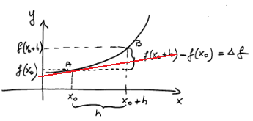

**Esempi 17.1**

1. La funzione  è differenziabile per ogni ; prendiamo per esempio   
    

Si osservi che *f* è derivabile con  e che  quindi .

1. La funzione  è differenziabile per ogni ; prendiamo per esempio   
      
   quindi  ossia .  
   Si osservi che *f* è derivabile con  e che  quindi .
2. La funzione  è differenziabile per ogni ; prendiamo per esempio   
      
   quindi  ossia   
   Si osservi che *f* è derivabile con  e che  quindi .

**Teorema 17.1**

Sia , , *f* è **differenziabile** in se e solo se *f* è **derivabile** e 

Dimostrazione (Programma avanzato)

*f* è **differenziabile** inesiste  tale che, preso  si ha:

 per 



*f* è **derivabile** in

ossia  infinitesimo per .

Poiché nel limite , si può moltiplicare per *h*: 

quindi  e *f* è **differenziabile** in con differenziale .

In conclusione se *f* è derivabile



ossia  


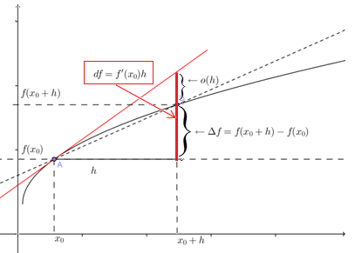

**Osservazione**

Ora si può apprezzare la notazione ; infatti, poiché  , si ha   
 ossia la derivata in *x*0 è il rapporto dei differenziali *df* e *dx*.

**Interpretazione geometrica del differenziale**

Preso un punto del grafico *A*=,  è il coefficiente angolare della retta tangente in *A* quindi l’approssimazione con il differenziale ossia la retta di equazione  è la retta tangente; infatti, posto , l’equazione di una retta per *A* e avente coefficiente angolare  è



**Esempi 17.1 (continua)**

1. La funzione  è differenziabile per ogni  e .  
   Il polinomio di primo grado approssimante in un punto è .  
   Scegliendo, per esempio, , 
2. La funzione  è differenziabile per ogni  e.  
   Il polinomio di primo grado approssimante in un punto è   
   Scegliendo, per esempio, , .
3. La funzione  è differenziabile per ogni e .   
   Il polinomio di primo grado approssimante in un punto è .  
   Scegliendo, per esempio, , .

**Teorema 17.2**

Sia , *f* **derivabile *n* volte** in e  tale che 



dove  è una funzione di *h* infinitesima di ordine superiore a *hn* per 

**Formula di Taylor di ordine *n* con** **Resto di Peano**.

Se ossia 

**Osservazione importante**

1. Il teorema afferma che  , detto Polinomio di Taylor di ordine *n,* è la migliore approssimazione di grado *n* della funzione  in un intorno di .
2. Si può pensare che  sia l’errore commesso considerando  come approssimazione di  ossia  dove .   
   Poiché *Eh*dipende da *h*, fissato *h* può essere anche “grande”, diventa trascurabile se *h* è “sufficientemente piccolo”.

**Casi particolari**

Polinomio grado 1: dove

 è il differenziale primo o di ordine 1.

Polinomio grado 2:  dove

 è il differenziale secondo o di ordine 2.

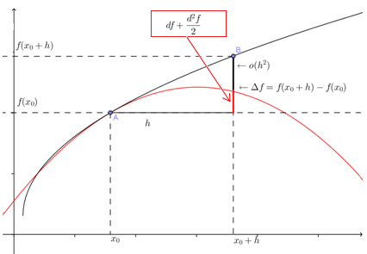

**Esempi 17.2**

1. La funzione  è derivabile infinite volte per ogni , , ; prendendo : ,,  quindi .  
   In questo caso, poiché la funzione è una potenza, si ha che ; infatti.  
   Posto , e il polinomio di Taylor del 2° ordine è: .
2. La funzione  è differenziabile per ogni , , ; prendendo : ,  , quindi .  
   Posto  e il polinomio di Taylor del 2° ordine è: . In generale 
3. La funzione  è derivabile infinite volte per ogni , ;   
   prendendo :  quindi .  
   Posto  e il polinomio di Taylor del 2° ordine è: . In generale .

**17.1 Applicazione**

Per la formula di Taylor con si ha .

Se ,  e  si può calcolare l’approssimazione del secondo ordine di  nell’origine:



Proviamo a calcolare l’approssimazione del secondo ordine per le funzioni proposte nella lezione 16:

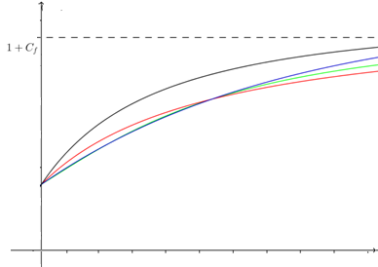

1.  (grafico nero) , il polinomio uguale a quello già calcolato.   
   Per *x*=0.1 l’errore è 
2.  (grafico rosso).   
   Per *x*=0.1 l’errore è 
3.  (grafico blu).  
   Per *x*=0.1 l’errore è 
4.  (grafico verde); in questo caso il termine di secondo grado è nullo quindi per ottenere un’approssimazione migliore bisogna calcolare il polinomio di Taylor di terzo grado usando la derivata terza.  
   Per *x*=0.1 l’errore è 

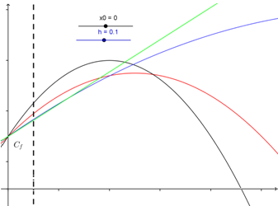Dalla figura si può vedere che, come per le funzioni originarie, i grafici delle approssimazioni nelle vicinanze di 0 sono “vicini”, lontano dall’origine i grafici possono essere lontani fra di loro molto di più delle funzioni originarie.